**Создание предметно-развивающей среды в подготовительной группе**

В начале учебного года каждый педагог в своей группе проводит работу по оснащению предметно-развивающей среды.

Оборудование и материал подобран с учётом возрастных особенностей детей данной группы. Оно отвечает эстетическим, техническим и санитарно-гигиеническим требованиям.

Были подобраны пособия и игры по всем видам деятельности: знакомство с окружающим миром, развитие речи, по развитию элементарных математических представлений, изобразительной деятельности, музыкальному воспитанию, развитию физических качеств, экспериментальной деятельности.

Предметно-развивающая среда нашей группы включает зонирование следующих центров:

 - центр для игр со строительным материалом, конструкторами;

- центр для игр с дидактическими играми;

- центр экспериментирования;

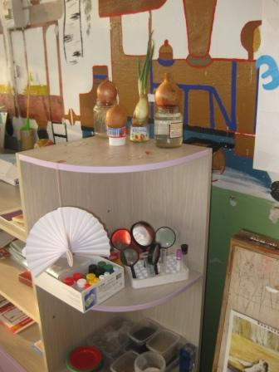

- центр физкультурно-оздоровительной работы;

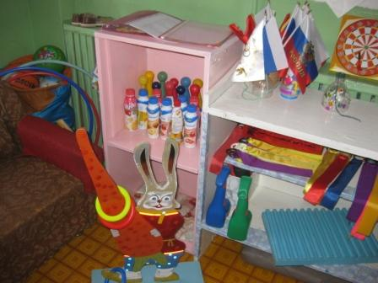 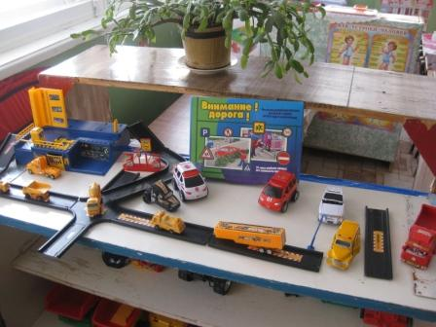

- центр литературного чтения;

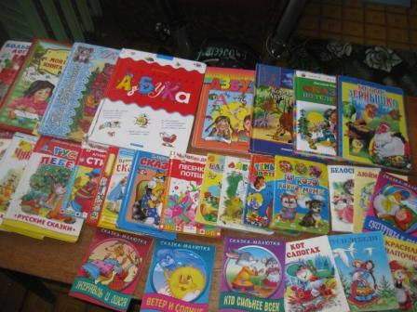

- центр музыкального воспитания;

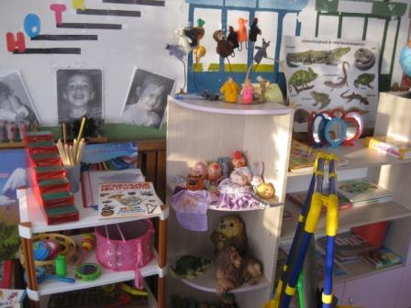

- центр театрализации и ряженья.

Также были создана зона «сюжетно-ролевых игр», где дети могут свободно поиграть в свои любимые игры.

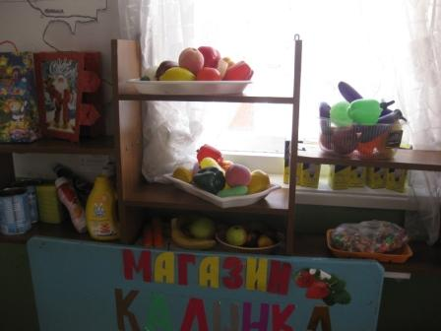 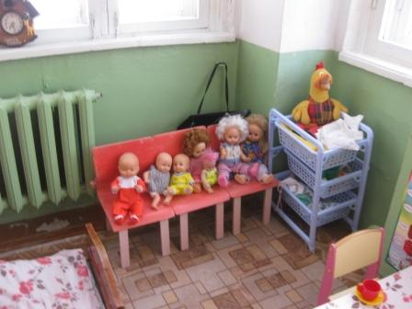

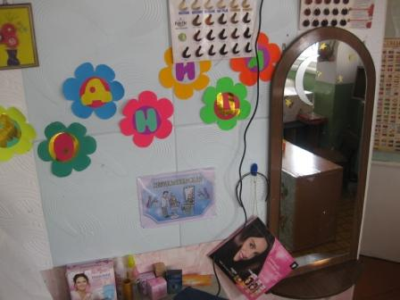 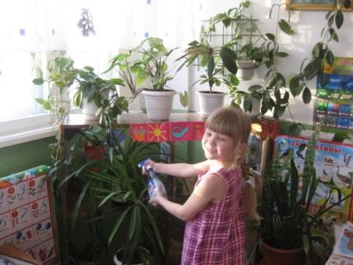

Для адаптации к школьной жизни создан уголок школьника.

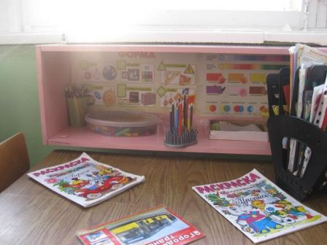 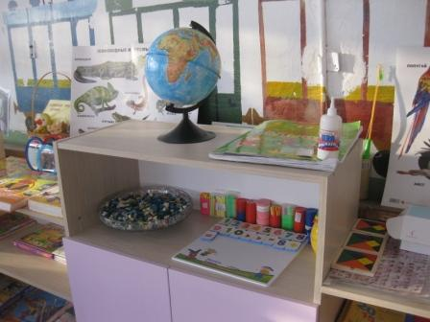

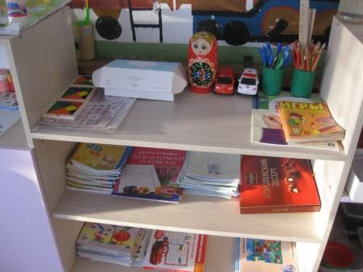

Правильное содержание предметно-развивающего пространства группы играет большую роль в полноценном развитии дошкольника.